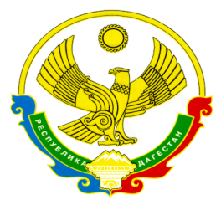
РЕСПУБЛИКА ДАГЕСТАН
Муниципальное казенное общеобразовательное учреждение
«Учкентская средняя общеобразовательная школа»
368089, РД, Кумторкалинский район, с.Учкент, www.uchkentshkola@mail.ru
12.12. 2022 г. Исх №109
«О предоставлении информации»
Во исполнение письма МКУ «Кумторкалинское УО» №1067 от 07.12.2022г. и письма Министерства образования и науки Республики Дагестан №06-16912/01-18/22 от 05.12.2022г., в МКОУ «Учкентская СОШ» с обучающимися с 1-11 классов были проведены классные часы, различные мероприятия, посвященные Урокам Доброты, приуроченный Дню Инвалидов, целью проведения которых было формирование у детей представления о добре и добрых поступках, расширение знаний о роли доброты в жизни каждого человека; воспитание взаимовыручки, взаимоуважения и понимания тяжелой жизненной ситуации другого человека.
В 1-11 классах (677уч) прошли классные часы «Дарите людям доброту!»
Рассказ сопровождался показом презентации о детях с ограниченными возможностями. Также дети приняли участие в конкурсе рисунков «Доброта спасет мир».

Информация о проведенных мероприятиях размещена на сайте школы https://uchke.dagestanschool.ru и официальной странице в телеграмм https://t.me/mkou_uchkent_sosh

Директор школы Солтанова Н.А

